实验一

基本逻辑门、三态门及其应用

- 实验目的
1、熟悉中、小规模集成电路的外型、管脚和使用方法。
2、掌握常用与非门、或非门和异或门输入与输出之间的逻辑关系及其简单应用。
3、掌握三态门逻辑功能和构成总线的特点和方法。
*4、初步学会用示波器测量简单的数字波形。

- 实验所用器件和仪表
1、二输入四与非门74LS00 1片
2、二输入四或非门74LS28 1片
3、二输入四异或门74LS86 1片
4、三态输出的四总线缓冲门74LS125 1片
5、万用表
6、示波器

- 实验内容
1．测试二输入四与非门74LS00的输入和输出之间的逻辑关系，并检查芯片的完好情况。
2．测试二输入四或非门74LS28的输入和输出之间的逻辑关系，并检查芯片的完好情况。
3．测试二输入四异或门74LS86的输入和输出之间的逻辑关系，并检查芯片的完好情况。
4．用与非门74LS00和异或门74LS86设计一个全加器，并测出其真值表。
5. 测试三态输出的四总线缓冲门74LS125的输入和输出之间的逻辑关系，并检查芯片的完好情况。
6. 用74LS125两个三态门输出构成一条总线。使两个控制端一个为低电平，另一个为
高电平。一个三态门的输入接单次脉冲信号，另一个三态门的输入接连续脉冲信号。用
指示灯和示波器观察三态门的输出。

- 实验操作提示
1、将被测器件插入实验台上的14芯插座中，注意芯片的方向，引脚的位置。引脚排列如图1所示。
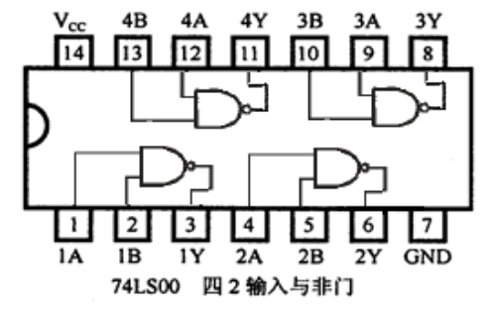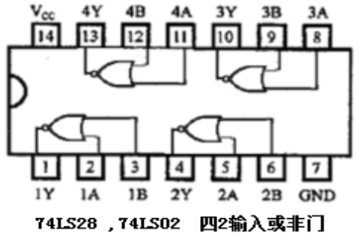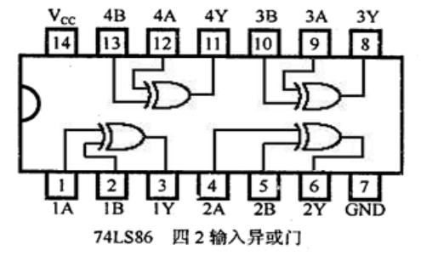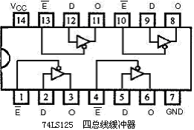
图1 74LS00,74LS28,74LS86，74LS125管脚图
2、将器件的引脚7与实验台的“地（GND）”连接，将器件的引脚14与实验台的+5V连接。
3、用实验台的电平开关输出作为被测器件的输入。拨动开关，则改变器件的输入电平。
4、将被测器件的输出引脚与实验台上的电平指示灯连接。指示灯亮表示输出电平为1，指示灯灭表示输出电平为0。

- 实验接线图及实验结果(将实验结果填入表1.1中)
74LS00中包含4个二输入与非门，74LS28中包含4个二输入或非门，74LS86中包含4个异或门。下面各画出测试第一个逻辑门逻辑关系的接线图及测试结果。测试其他逻辑门时的接线图与之类似。测试时各器件的引脚7接地，引脚14接+5V。图中的K1、K2是电平开关输出，LED0是电平指示灯。
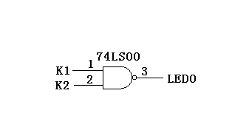
1．测试74LS00逻辑关系接线图及测试结果（每个芯片的电源和地端要连接）
输 入 |  | 输 出
引脚1 | 引脚2 | 引脚3
L | L
L | H
H | L
H | H

图1.1 测试74LS00逻辑关系接线图 表1.1 74LS00真值表

2．测试74LS28逻辑关系接线图及测试结果
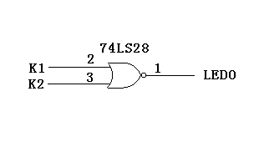
输 入 |  | 输 出
引脚2 | 引脚3 | 引脚1
L | L
L | H
H | L
H | H

图1.2 测试74LS28逻辑关系接线图 表1.2 74LS28真值表

3．测试74LS86逻辑关系接线图及测试结果
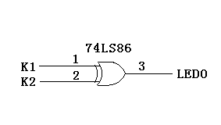
输 入 |  | 输 出
引脚1 | 引脚2 | 引脚3
L | L
L | H
H | L
H | H

图1.3 测试74LS86逻辑关系接线图 表1.3 74LS86真值表

4．用与非门、异或门构成的全加器的电路图和测试结果请自画、自列。

5. 测试74LS125逻辑关系接线图及测试结果
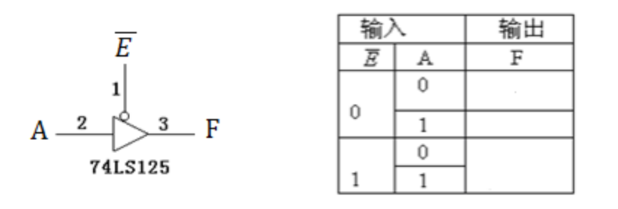
图1.4 测试74LS125逻辑关系接线图和真值表

6. 用三态门构成总线接线图
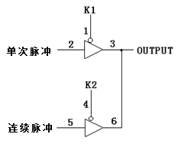
图1.5 三态门构成总线

用三态门74LS125构成总线时，只要将三态门输出并联即可，在任何时刻，构成总线的三态门中只允许一个控制端为低电平，其余控制端应为高电平。图1.5中，K1、K2是连接实验箱上的两个开关。当K2为高电平、K1为低电平时，OUTPUT输出单次脉冲；当K1为高电平、K2为低电平时，OUTPUT输出连续脉冲，试用示波器观察波形，记录频率。

报告要求：
1、将5.1，5.2，5.3实验结果填入相应的表中
2、画出5.4实验即用与非门、异或门构成的全加器的电路图，并列表测试结果
3、记录K1K2开关动作所对应的波形
附录：示波器操作要点
- 打开电源Power。当电源接通时，LED全部会亮，一会儿以后，一般的操作程序会显示，然后执行上次开机前的设定，LED显示进行中的状态。
- 将测试棒安装到示波器上 CH1 通道（锁住BNC接头插入通道输入端）
- 将探棒顶端与被测信号相接，黑色鳄鱼夹接实验箱地
- 将CH1 频道的耦合切换到GND
- 使用CH1 POSITION控制钮，使轨迹排列于中央刻度线上。
- 再次按下CH1 频道的耦合切换键GND
- 将CH1 通道AC/DC耦合切换到 AC模式。
- 设定示波器控制钮显示通道的功能如下
垂直： COUPLING AC
触发： MODE ATO
SOURCE VERT
COUPLING AC
SLOPE Ⅹ（任意）

